Direction de la santé, des affaires sociales et de l'intégration  Office de la santé  Rathausgasse 1  Case postale  3000 Berne 8  www.be.ch/dssi | DSSI-ODS, Rathausgasse 1, case postale, 3000 Berne 8
 | ‍Aux parents et représentants légaux
 | Berne, le 8 septembre 2021

Informations à propos des tests COVID-19 au sein de l’école obligatoire
Chers parents, chers représentants légaux,

Le canton a changé la procédure lors de cas de COVID-19 dans les écoles. Dès lors, les tests de dépistage hebdomadaires en série n’auront plus lieu. Toutefois, des tests plus intensifs seront désormais effectués suite à une flambée. En fonction du nombre de cas positifs dans une classe, différentes mesures seront prises :

Les parents signalent les enfants testés positifs : Si votre enfant a été testé positif, veuillez le signaler immédiatement au maître / à la maitresse de classe.

En cas d’un seul cas positif dans une classe : À partir de la 7H, les masques sont obligatoires pour toute la classe pendant 7 jours. Tous les enfants de la classe reçoivent une recommandation pour faire un test COVID-19 en privé (test PCR individuel). La classe n'est pas envoyée en quarantaine.

En cas de 2 à 3 cas positifs en 5 jours dans une classe : Tous les élèves de la classe et les enseignant-e-s sont obligatoirement testé-e-s à l'école (tests salivaires PCR individuels). Ceci est valable également pour les élèves de l’école enfantine. Les personnes vaccinées ou guéries sans symptôme ne sont pas testées. Tous les enfants restent à la maison jusqu'à ce que le résultat du test soit disponible (généralement 1 à 2 jours). Les personnes testées négatives reviennent à l'école par la suite. Après 4 jours, un autre test sera effectué. À partir de la 7H, les masques sont obligatoires pendant 7 jours pour l’ensemble de la classe.

À partir de 4 cas positifs en 5 jours dans une classe : Tous les élèves de la classe et les enseignant-e-s doivent se mettre en quarantaine pendant 10 jours. Les personnes vaccinées ou guéries sans symptôme en sont exemptées. Il est conseillé, à toutes les autres personnes, de passer un test COVID-19 en privé.

Questions & réponses :

- Quand est-il prévu de rendre les masques obligatoires pour toute l'école ?
Actuellement, le port du masque n’est pas obligatoire dans les écoles du canton de Berne. S'il y a un cas de COVID-19 dans plus d'un tiers des classes d'une école, les masques seront obligatoires pour toute l'école à partir de la 7H. Ceci s'applique à tous les espaces intérieurs.

- Que signifie tests obligatoires ?
Les tests de dépistage en série étaient volontaires. Des tests en cas de flambée de contaminations seront désormais ordonnés par le service médical cantonal en cas de 2 à 3 cas de COVID-19 dans une classe (dans les 5 jours). Si l'enfant ou ses parents refusent le test, le canton ordonne une quarantaine de 10 jours pour l'enfant.

Attention : Vos messages antérieurs sur votre volonté de faire tester votre enfant ou pas ne sont plus valables.

Les personnes vaccinées et guéries ne doivent pas être testées. Pour des raisons d'organisation, elles restent tout de même à la maison jusqu'à ce que les résultats des tests soient disponibles.

- Comment et quand nous saurons si un test obligatoire sera effectué?
Tous les parents de la classe concernée en sont informés par l'école. Et ils reçoivent un SMS de l’organisation qui effectue les tests. Là ils indiqueront les données personnelles de leur enfant. Les enfants se rendent avec des masques de protection (à partir de la 7H) à l'école ou au lieu indiqué dans l'information à l'heure indiquée et se font tester. Ensuite, ils rentrent immédiatement chez eux et restent à la maison (quarantaine) jusqu'à ce que le résultat du test soit connu. Cela prend généralement 1 à 2 jours.
Vous serez informé des résultats des différents tests directement par le service médical cantonal par SMS. Vous transmettez le message à l'enseignant de la classe.

- Quelle est la suite ?
Après 4 jours, un nouveau test sera effectué (tests salivaires PCR).
Les élèves dont le test est positif devront être mis en isolement. Le traçage des contacts les contactera et leur donnera des instructions supplémentaires. Les élèves testés négativement peuvent à nouveau participer aux cours.

- Quelle méthode de test est appliquée ?
Comme précédemment, le test est effectué à partir d'un échantillon de salive (avec de l'eau et un peu de sel de table). Le test est effectué pendant les cours.

- Les personnes vaccinées et guéries sont-elles exemptées de quarantaine ?
Si les enfants vaccinés ou guéris ne présentent aucun symptôme, ils ne doivent pas être mis en quarantaine. Cependant, ils reçoivent également un ordre de quarantaine du canton. Avec la preuve de leur vaccination/rétablissement (certificat), ils peuvent quitter la quarantaine et participer à nouveau aux cours.

- Quelle forme d'enseignement y a-t-il pendant une quarantaine ?
Lorsqu'une classe est mise en quarantaine, il n'y a pas d’enseignement à distance. Les enfants reçoivent des devoirs préparés. Ils peuvent les travailler à la maison. Cela vaut également pour la période qui précède l'obtention des résultats des tests.

- Qu’en est-il de la protection des données ?
Pour les tests individuels, un enregistrement est nécessaire ; elle est effectuée par les parents pour leurs enfants.

- Combien cela me coûte ?
Avec une recommandation du traçage des contacts, les tests sont gratuits pour vous. Il est important que vous participiez aux tests. C'est le seul moyen de contenir la pandémie.
L'objectif est de protéger la santé de toutes les personnes impliquées dans le fonctionnement de l'école ainsi que de maintenir l’enseignement présentiel. Votre enfant doit obtenir la formation à laquelle il a droit - malgré la pandémie du COVID-19.

- Veuillez faire vacciner vos enfants à partir de 12 ans
La Confédération et le canton recommandent la vaccination de toutes les personnes âgées de 12 ans et plus. Il y a encore beaucoup de rendez-vous de vaccination et d'offres sans rendez-vous.
Pour plus d’informations :

En 24 langues :
Informations sur la vaccination en plusieurs langues (Corona) Direction de la santé, des affaires sociales et de l’intégration - Canton de Berne
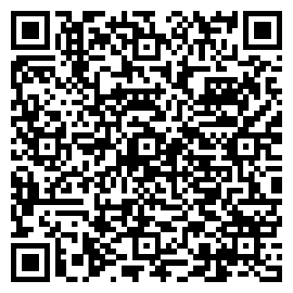

Témoignages multilingues:
témoignages en faveur de la vaccination covid-19 (migesplus.ch)
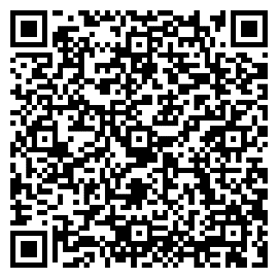

Informations générales dans différentes langues :
https://www.bern.ch/themen/auslanderinnen-und-auslander/informationen-in-anderen-sprachen-other-languages
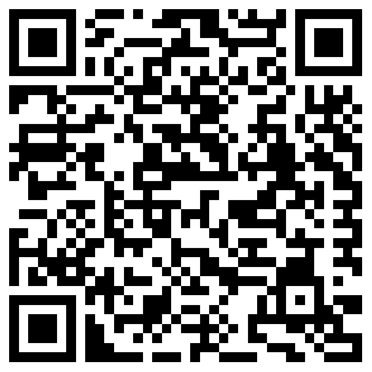

Cette compilation provient de l'Office des écoles de la ville de Berne. Nous tenons à les remercier de nous avoir autorisés à l'utiliser ici.
Meilleures salutations,

Direction de la santé, des affaires sociales et de l'intégration
L’état-major Corona
Raphael Ben Nescher

